

Universidad Tecnológica de Panamá
Maestría en Analítica de Datos

Curso:
MODELOS PREDICTIVOS

PROYECTO FINAL
DETECCIÓN DE INCUMPLIMIENTOS PARA EL RIESGO CREDITICIO

Profesor:
Juan Marcos Castillo, PhD

Presentado por:
Batista, Katherine 9-741-1007

2025

ÍNDICE
INTRODUCCIÓN 3
I. JUSTIFICACIÓN 4
II. ANTECEDENTES 4
III. DEFINICIÓN DEL PROBLEMA 6
IV. ANÁLISIS PREDICTIVO 6
V. GRÁFICAS DE VISUALIZACIÓN 8
VI. RESULTADOS DEL MODELO 12
VII. CONCLUSIONES 14
VIII. RECOMENDACIONES Y FUTUROS ESTUDIOS 15
ANEXOS 16
BIBLIOGRAFÍA 16

INTRODUCCIÓN

En el ámbito financiero actual, caracterizado por la creciente complejidad del comportamiento crediticio y la volatilidad de los mercados, la evaluación precisa del riesgo crediticio se ha vuelto más crítica que nunca. Las instituciones financieras enfrentan el desafío constante de anticipar posibles incumplimientos de pago por parte de los prestatarios, ya que dichos eventos no solo afectan la rentabilidad de las carteras, sino que también ponen en riesgo la estabilidad financiera de una organización.

Tradicionalmente, los sistemas de evaluación crediticia se han basado en reglas estáticas, análisis históricos y puntuaciones genéricas, los cuales resultan insuficientes ante la diversidad de perfiles y condiciones que influyen en la capacidad de pago de los individuos. Frente a esta realidad, los modelos predictivos basados en técnicas de aprendizaje automático ofrecen una alternativa más robusta, capaz de detectar patrones complejos en grandes volúmenes de datos y anticipar comportamientos financieros con mayor precisión.

Este proyecto tiene como objetivo desarrollar un modelo predictivo para la detección temprana de incumplimientos en el pago de créditos, utilizando como base un conjunto de datos financieros reales que incluye información detallada sobre ingresos, historial crediticio, educación, estado civil, entre otras variables socioeconómicas. A través de un proceso que integra limpieza y transformación de datos, análisis exploratorio, entrenamiento de modelos y validación de resultados, se busca generar una herramienta práctica y eficaz para mejorar la toma de decisiones en la gestión del riesgo crediticio. Este estudio no solo tiene valor académico, sino que también pretende generar un impacto tangible en el ámbito profesional, al proporcionar un enfoque aplicado que contribuya a reducir los niveles de morosidad, optimizar los procesos de evaluación y fortalecer la sostenibilidad financiera de las entidades que otorgan créditos.

JUSTIFICACIÓN
La gestión eficaz del riesgo crediticio representa uno de los pilares fundamentales para la sostenibilidad y rentabilidad de instituciones financieras. Identificar con precisión a los deudores con alta probabilidad de incumplimiento permite no solo reducir las pérdidas por créditos incobrables, sino también optimizar la asignación de recursos y diseñar estrategias preventivas más efectivas.

En este contexto, el uso de modelos predictivos basados en datos históricos y características sociodemográficas se presenta como una herramienta para transformar los procesos tradicionales de evaluación crediticia. Estos modelos permiten detectar patrones complejos que serían difíciles de identificar mediante métodos convencionales, facilitando así una evaluación más objetiva, rápida y escalable.

La elección de este proyecto responde tanto a la relevancia del problema en el ámbito financiero como a su aplicabilidad práctica. La predicción del incumplimiento crediticio es una necesidad creciente para las entidades que operan en contextos económicos dinámicos y con carteras de clientes diversas. Además, este estudio cobra especial valor al estar alineado con mi desarrollo profesional en el área del análisis de riesgo, permitiéndome aplicar conocimientos técnicos y fortalecer competencias en ciencia de datos y toma de decisiones estratégicas. De forma complementaria, este proyecto contribuye significativamente al reforzamiento de mis habilidades analíticas, especialmente en el tratamiento, exploración y modelado de datos. A través del análisis profundo de información financiera y sociodemográfica, se afianza la capacidad de extraer conclusiones relevantes y generar soluciones predictivas útiles en entornos reales de negocio.

ANTECEDENTES
La evaluación y gestión del riesgo crediticio han sido objeto de múltiples investigaciones, debido a su impacto en la estabilidad y rentabilidad de las instituciones financieras. Diversos estudios han desarrollado modelos predictivos para anticipar el incumplimiento de pagos y mejorar la toma de decisiones en la concesión de créditos. Por ejemplo, en el estudio titulado "Diseño de un modelo predictivo para otorgar créditos", (Vergara, 2021) se presenta un modelo econométrico de regresión logística binaria para evaluar la probabilidad de incumplimiento en el pago de créditos otorgados por fondos de empleados de instituciones de educación superior en Medellín y su área metropolitana durante el período 2017-2019. Los resultados evidenciaron que variables como el historial crediticio y la capacidad de pago son determinantes en la predicción del incumplimiento. Asimismo, la investigación "Predicción de riesgo crediticio en Colombia usando técnicas de inteligencia artificial" (Borrero & Bedoya, 2020) propone modelos basados en inteligencia artificial para predecir el riesgo crediticio. Estos modelos, que incluyen técnicas como redes neuronales y máquinas de soporte vectorial, demostraron ser herramientas efectivas para identificar clientes con alta probabilidad de incurrir en mora, apoyando así la gestión de riesgo en las entidades financieras.

Además de los desarrollos académicos, es fundamental considerar los marcos regulatorios internacionales que han influido en la gestión del riesgo crediticio. El Acuerdo de Basilea II, establecido por el Comité de Supervisión Bancaria de Basilea, introduce un conjunto de principios y recomendaciones destinados a mejorar la medición y gestión de los principales riesgos en la industria bancaria, incluyendo el riesgo de crédito. Este acuerdo se estructura en tres pilares (Arguedaz Sanz & Pampillón Fernández, 2024) fundamentales:
- Requisitos mínimos de capital: establece fórmulas y métodos para calcular el capital necesario en función de los riesgos asumidos por la entidad.​
- Supervisión prudencial: proporciona lineamientos para que los supervisores evalúen la adecuación del capital y la gestión de riesgos de las instituciones financieras.​
- Disciplina de mercado: promueve la transparencia y divulgación de información relevante sobre la exposición a riesgos y la suficiencia de capital.

La implementación de Basilea II ha sido fundamental para homogeneizar y fortalecer las prácticas de gestión del riesgo crediticio a nivel global, promoviendo la estabilidad financiera y la confianza en el sistema bancario. Estos antecedentes académicos y regulatorios proporcionan una base sólida para el desarrollo del presente proyecto, orientado a la creación de un modelo predictivo que contribuya a la mejora en la evaluación y gestión del riesgo crediticio en las instituciones financieras.

DEFINICIÓN DEL PROBLEMA

A medida que el volumen de solicitudes de crédito crece y los perfiles de los prestatarios se diversifican, las instituciones financieras enfrentan el desafío de tomar decisiones oportunas y fundamentadas sobre la viabilidad de cada operación crediticia. La existencia de múltiples variables que influyen en la probabilidad requiere de enfoques más dinámicos y analíticos para evaluar adecuadamente el riesgo asociado a cada solicitante.

Este proyecto se centra en la necesidad de diseñar un modelo predictivo que, a partir de datos reales, permita estimar con mayor precisión el riesgo de incumplimiento de crédito. El problema radica en cómo integrar eficazmente el conjunto amplio y heterogéneo de variables para predecir, con base estadística y algorítmica, qué prestatarios presentan un perfil de alto riesgo. Se busca resolver dicho problema aplicando técnicas de aprendizaje automático que permitan construir un modelo entrenado en datos históricos, capaz de clasificar a los solicitantes en función de su probabilidad de incumplimiento. La dificultad principal no reside únicamente en la predicción, sino en la adecuada selección de variables, el tratamiento de datos faltantes o inconsistentes, y la validación del modelo para garantizar su utilidad práctica.

ANÁLISIS PREDICTIVO

- Determinación de la base de datos
El presente proyecto se basa en el conjunto de datos titulado “Financial Risk”, obtenido de la plataforma Kaggle. Este dataset contiene información detallada de prestatarios, incluyendo variables numéricas y categóricas tales como edad, ingresos, nivel educativo, estado civil, historial crediticio, entre otras. Se compone de más de 7,000 registros, lo que permite realizar un análisis representativo. Dado que el archivo original no incluye explícitamente una variable objetivo para clasificar a los prestatarios según su nivel de riesgo, se generó una columna simulada denominada “Risk Rating”, construida a partir de reglas lógicas que combinan valores de ingresos, credit score y antecedentes de incumplimiento (Previous Defaults). Esta variable clasifica a los prestatarios en tres niveles de riesgo: Alto, Medio y Bajo, y servirá como variable objetivo para el entrenamiento de modelos de predicción.

- Limpieza y preprocesamiento
Durante el análisis preliminar, se identificaron valores nulos en variables críticas como Income, Credit Score, Loan Amount y Assets Value. Se optó por una estrategia conservadora de limpieza, eliminando los registros incompletos para asegurar la calidad del dataset y evitar sesgos en los modelos.
No se han aplicado procesos de codificación de variables categóricas ni normalización de datos, ya que estas transformaciones se realizarán posteriormente en la etapa de entrenamiento del modelo. Estas tareas fueron realizadas mediante programación en Python, utilizando librerías como pandas, seaborn y matplotlib, lo que permitió automatizar la limpieza, exploración y visualización de los datos de manera eficiente.

- Análisis descriptivo
Se aplicaron técnicas de análisis exploratorio de datos (EDA) mediante gráficas y resúmenes estadísticos para entender el comportamiento de las principales variables. Entre los hallazgos más relevantes:
- La mayoría de los solicitantes se encuentra entre los 30 y 60 años.
- Los ingresos aumentan según el nivel educativo, lo cual puede actuar como factor mitigador del riesgo.
- La relación deuda-ingreso, los ingresos y el valor de los activos están correlacionados positivamente.
- El grupo de riesgo “Alto” presenta menores ingresos, peores puntuaciones de crédito y más incumplimientos previos.
Estas observaciones permiten comprender mejor el dataset y fundamentar la posterior selección de variables para los modelos predictivos.

- Selección de Variables
A partir del análisis descriptivo y la lógica del negocio financiero, se seleccionaron las siguientes variables por su alta relevancia para explicar el riesgo de incumplimiento:
- Income: Refleja la capacidad económica del prestatario.
- Credit Score: Indicador clave del comportamiento financiero.
- Previous Defaults: Mide la experiencia negativa previa con créditos.
- Debt-to-Income Ratio: Estima la presión financiera mensual del solicitante.
- Loan Amount y Assets Value: Permiten dimensionar el riesgo de exposición y capacidad patrimonial.
Estas variables serán utilizadas para entrenar los modelos clasificatorios. Variables con baja varianza o redundancia serán descartadas para evitar sobreajuste y mejorar la eficiencia del modelo.

- Selección de modelos
El problema por resolver corresponde a una clasificación supervisada, en donde se busca predecir si un solicitante tiene un alto o bajo riesgo de incumplimiento, según la variable Risk Rating.
Se han preseleccionado los siguientes algoritmos para su implementación en Python:
- Regresión Logística: Modelo base por su simplicidad e interpretabilidad.
- Árbol de Decisión: Útil para observar reglas explícitas de decisión.
- Random Forest: Ensemble method robusto, ideal para datos tabulares y relaciones no lineales.

La evaluación se realizará utilizando métricas estándar de clasificación binaria: accuracy, precision, recall, F1-score y matriz de confusión, lo que permitirá seleccionar el modelo con mejor desempeño.

GRÁFICAS DE VISUALIZACIÓN
Con el propósito de identificar patrones relevantes en las variables del conjunto de datos, se generaron distintas visualizaciones que permiten analizar la distribución y relación entre variables sociodemográficas, económicas y niveles de riesgo asignados. Para ello, se creó una columna Risk Rating basada en reglas lógicas que clasifican a los prestatarios como de riesgo Alto, Medio o Bajo, con base en variables clave como ingresos, incumplimientos previos y credit score.

- Distribución de Edad
La gráfica de distribución de edad muestra que la mayoría de los solicitantes de crédito se concentra entre los 30 y 60 años, lo cual sugiere que el análisis debe centrarse en este rango como grupo predominante en el estudio.
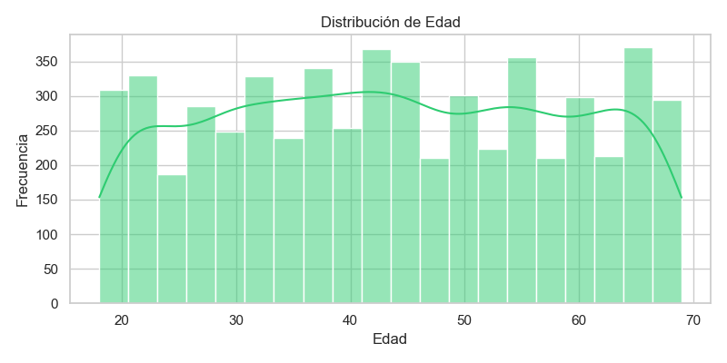
- Ingresos por Nivel Educativo
A través del boxplot de ingresos segmentado por nivel educativo se evidencia que los individuos con mayor nivel educativo (especialmente maestrías y doctorados) tienden a tener ingresos más altos. Esta relación es coherente con la hipótesis de que el nivel educativo podría actuar como factor mitigador del riesgo crediticio.
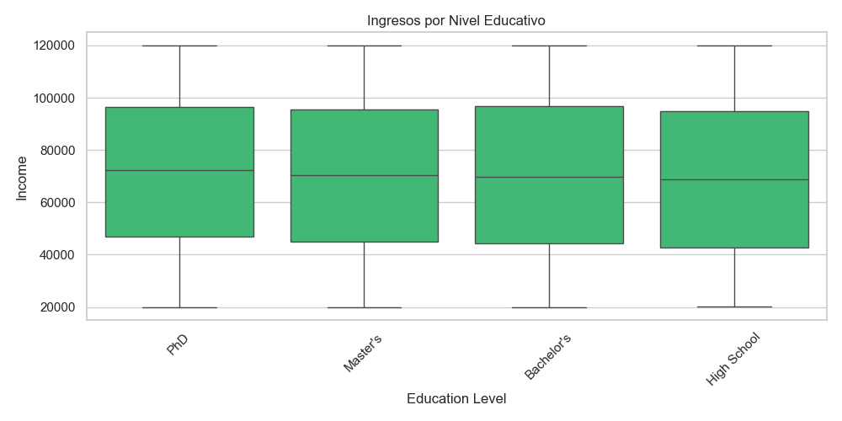
- Relación entre Ingresos y Número de Dependientes
El boxplot muestra la distribución de ingresos según la cantidad de personas dependientes del solicitante. Aunque no se observa una diferencia marcada entre los grupos, sí se evidencia que la variabilidad en los ingresos tiende a disminuir conforme aumenta el número de dependientes, lo cual podría representar un riesgo adicional en escenarios de ingresos bajos.
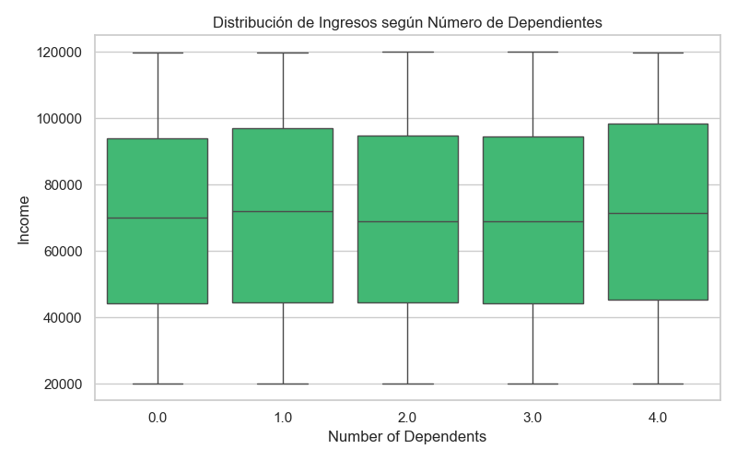
- Matriz de Correlación
La matriz de correlación entre variables numéricas revela una asociación relevante entre los ingresos, el valor de los activos y la relación deuda-ingreso. Estas relaciones son importantes para priorizar variables dentro del modelo de predicción.
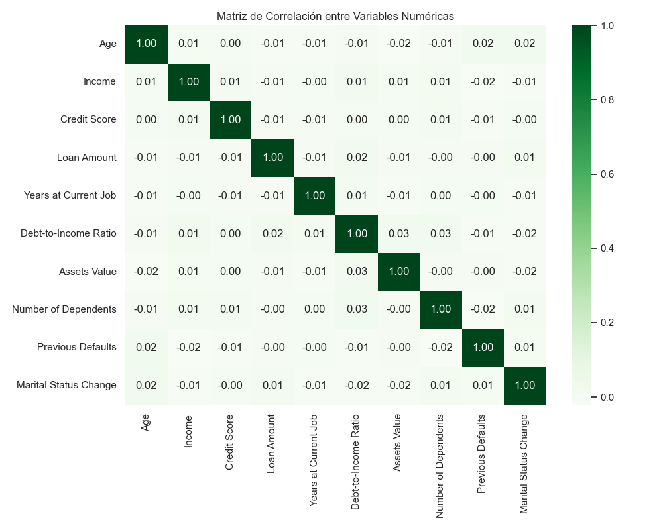
- Defaults Previos por Nivel de Riesgo
Esta visualización confirma que los individuos clasificados con nivel de riesgo "Alto" presentan un número significativamente mayor de incumplimientos previos. Este comportamiento valida la inclusión de esta variable como un fuerte predictor del riesgo.
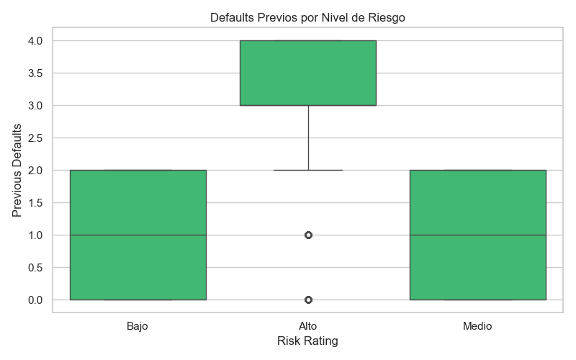
- Ingresos por Nivel de Riesgo
La gráfica muestra que el grupo de riesgo "Alto" tiende a concentrarse en los percentiles más bajos de ingresos, lo que refuerza la idea de que, a menor capacidad económica, mayor probabilidad de incumplimiento.

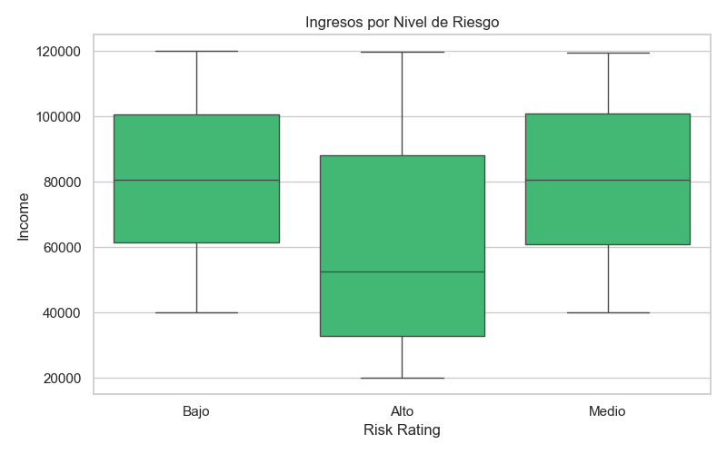
- Credit Score por Nivel de Riesgo
El análisis del credit score por nivel de riesgo evidencia que los prestatarios con riesgo "Bajo" presentan en promedio puntuaciones más elevadas, en contraste con los niveles "Medio" y "Alto", lo cual respalda su uso como variable predictiva.
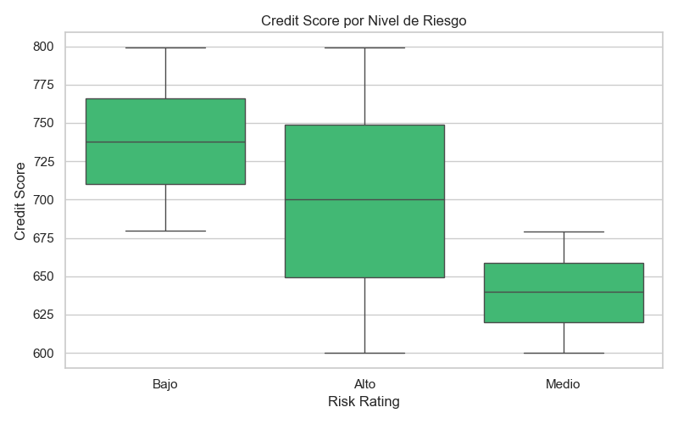

RESULTADOS DEL MODELO
Se entrenaron tres algoritmos de clasificación: Regresión Logística, Árbol de Decisión y Random Forest, utilizando como variable objetivo la columna “Risk Rating” generada con base en características socioeconómicas como ingresos, historial de incumplimientos y puntaje de crédito (credit score).
A continuación, se presenta la tabla comparativa de desempeño de los modelos:

Tabla 1:
Comparación de métricas principales por modelo
Modelo | Accuracy | Precision Promedio | Recall Promedio | F1-score Promedio
Regresión Logística | 0.76 | 0.73 | 0.66 | 0.66
Árbol de Decisión | 1.00 | 1.00 | 1.00 | 1.00
Random Forest | 1.00 | 1.00 | 1.00 | 1.00
Fuente: Elaboración propia a partir de los reportes de clasificación generados en Python.

Análisis de resultados:
- Regresión Logística: Alcanzó una precisión global (accuracy) del 76%. Tuvo un buen desempeño en la clase “Alto” (F1-score = 0.89), aunque mostró menor capacidad para clasificar correctamente la clase “Medio” (F1-score = 0.41). Esto podría deberse a una menor representación o ambigüedad en las características de esa categoría.
- Árbol de Decisión y Random Forest: Ambos modelos obtuvieron un desempeño perfecto en todas las métricas, con F1-score = 1.00 para las tres clases (Alto, Medio, Bajo). Aunque estos resultados son sobresalientes, también sugieren un posible sobreajuste (overfitting) al conjunto de entrenamiento, especialmente en el caso del Árbol de Decisión, que tiende a memorizar patrones específicos del dataset.

La matriz de confusión del modelo de Regresión Logística mostró un rendimiento balanceado, con una buena capacidad para predecir correctamente los casos de riesgo “Alto”, aunque con algunas confusiones entre las clases “Medio” y “Bajo”:

Tabla 2:
Matriz de confusión - Modelo Regresión Logística
Real / Predicho | Alto | Bajo | Medio
Alto | 836 | 71 | 5
Bajo | 80 | 386 | 28
Medio | 51 | 171 | 87
Fuente: Elaboración propia a partir de la salida del modelo en Python.

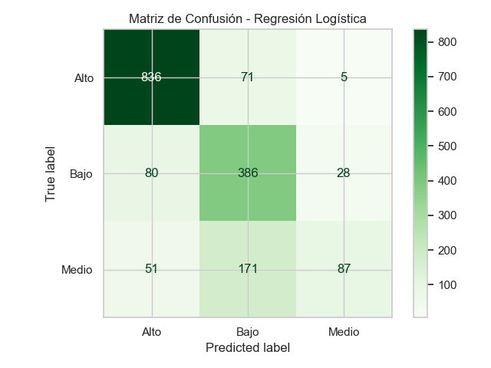

CONCLUSIONES
Este proyecto logró desarrollar un modelo predictivo para la detección de incumplimientos en el pago de créditos, utilizando un conjunto de datos financieros reales con variables relevantes como ingresos, puntaje de crédito y antecedentes de incumplimiento. A través del análisis exploratorio, la limpieza del dataset y la generación de la variable categórica “Risk Rating”, se logró entrenar y evaluar tres algoritmos de clasificación: Regresión Logística, Árbol de Decisión y Random Forest.

Los resultados mostraron que tanto el Árbol de Decisión como Random Forest alcanzaron métricas perfectas en todas las clases, lo que sugiere un posible sobreajuste (overfitting), es decir, que estos modelos podrían haber memorizado los patrones específicos del conjunto de entrenamiento, limitando su capacidad de generalización ante nuevos casos reales.

Por otro lado, el modelo de Regresión Logística demostró un desempeño más realista y balanceado, con una precisión global del 76%, especialmente destacando en la detección de casos de alto riesgo. Aunque su rendimiento fue más modesto en la categoría de riesgo medio, representa una opción más confiable y transparente para aplicaciones iniciales, por su menor riesgo de sobreajuste y mayor facilidad de interpretación.

En conclusión, se recomienda utilizar la Regresión Logística como modelo base para predecir el riesgo de incumplimiento crediticio, al ofrecer una mejor relación entre precisión, simplicidad y capacidad de generalización. Modelos más complejos como Random Forest pueden considerarse en etapas futuras, con procesos de validación cruzada o ajustes de hiperparámetros que garanticen su robustez.

RECOMENDACIONES Y FUTUROS ESTUDIOS
Con base en los resultados obtenidos y el análisis realizado, se proponen las siguientes recomendaciones y líneas de trabajo para futuros estudios:
- Ampliar el conjunto de datos: Incorporar más registros y nuevas variables relacionadas con el comportamiento financiero, como historial de pagos mensuales, tipo de empleo o antigüedad laboral, podría mejorar la capacidad predictiva del modelo y permitir una clasificación más precisa de los niveles de riesgo.
- Aplicar técnicas de validación cruzada: Para obtener una evaluación más robusta del rendimiento de los modelos y evitar sobreajuste, se recomienda implementar métodos de validación cruzada como k-fold en futuras iteraciones del modelo.
- Explorar el balance de clases: Dado el bajo desempeño del modelo en la clase “Medio”, se sugiere aplicar técnicas como oversampling (SMOTE) o undersampling para equilibrar la representación de las clases y mejorar la generalización del modelo.
- Evaluar métricas adicionales: Incluir otras métricas como la curva ROC y el área bajo la curva (AUC) puede complementar la evaluación de los modelos, especialmente en escenarios con clases desbalanceadas.
- Desarrollar un dashboard interactivo: Para facilitar la toma de decisiones en entornos reales, se propone crear una interfaz o dashboard visual que permita a los analistas o entidades financieras cargar datos de nuevos solicitantes y obtener predicciones del modelo en tiempo real.
- Validar el modelo con datos institucionales: Finalmente, se recomienda implementar y evaluar el modelo con datos internos de una entidad financiera real (banco, microfinanciera, cooperativa, etc.), para ajustar los umbrales de riesgo a su realidad operativa y asegurar un mayor impacto práctico.

ANEXOS

A continuación, se listan los recursos complementarios y archivos utilizados en el desarrollo del presente proyecto. Estos se encuentran disponibles en el siguiente repositorio de GitHub:
https://github.com/KatherineBatista/ModelosPredictivos_ProyectoFinal

BIBLIOGRAFÍA
Arguedaz Sanz, R., & Pampillón Fernández, F. (2024). BASILEA II: CONTENIDOS FUNDAMENTALES E IMPLICACIONES. CUADERNOS DE INFORMACIÓN ECONÓMICA- SISTEMA FINANCIERO Y REALIDAD EMPRESARIAL, 71-82. Obtenido de Comité de Basilea I y II para la supervisión bancaria: https://www.funcas.es/wp-content/uploads/Migracion/Articulos/FUNCAS_CIE/182art11.pdf
Borrero, D., & Bedoya, O. (06 de julio de 2020). Predicción de riesgo crediticio en Colombia usando técnicas de inteligencia artificial. Revista UIS Ingenierías, 19(4). Obtenido de https://revistas.uis.edu.co/visores/Revista_UIS_Ingenierias_Vol_19_Num_4/553768213005/?utm_source=chatgpt.com
Kaggle. (s.f.). Financial_Risk. Obtenido de https://www.kaggle.com/datasets/preethamgouda/financial-risk?resource=download
Vergara, J. G. (24 de mayo de 2021). Diseño de un modelo predictivo para otorgar créditos. Recuperado el marzo de 2025, de https://revistas.udem.edu.co/index.php/economico/article/view/4113/3469

